Observar el archivo database.js:

export const connect = async () => {

        await mongoose.connect('mongodb://localhost/geometria', {

            useNewUrlParser: true,

            useUnifiedTopology: true,

            useCreateIndex: true,   // Para que cree el índice único asociado al campo unique

            useFindAndModify: false  // para usar findOneAndDelete y findAndModify

        })

        .catch( (error) => {throw 'Error: '+ error}

        )

}

export const disconnect = async () => {

    try {

        await mongoose.disconnect();

    }

    catch (error){

        throw 'Error: ' + error;

    }

}

Hemos quitado la escritura en consola con control.log, levantando un error en su lugar y hemos añadido algunos modificadores, entre ellos el relacionado con la creación de índices.

Hemos modificado el Schema para incluir validaciones

const trianguloSchema = new Schema({

    _nombre: {

        type: String,

        unique: true  // useCreateIndex: true en la conexión para que se cree el índice único

    },

    _base: {

        type: Number,

        max: 200

    },

    _lado2: Number,

    _lado3: Number,

    _altura: {

        type: Number,

        min: 5

    }

})

Dos tipos de validaciones:

Una llamada unique. Esta crea un índice único en la colección, llamado _nombre_1 para el campo name:

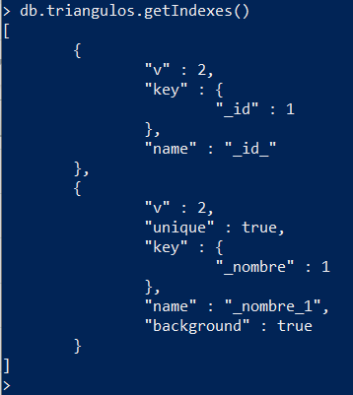

El índice lo podemos ver también con Compass:

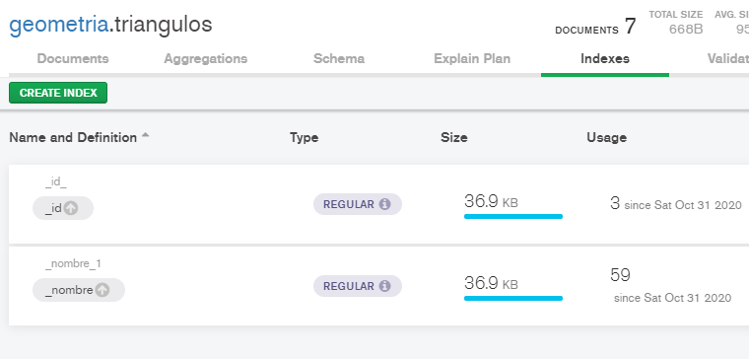

Las otras validaciones max y min.

Ver la documentación de las validaciones de mongoose:

<https://mongoosejs.com/docs/validation.html>

Para que también salten las validaciones en update además de en las inserciones de nuevos documentos hay que añadir la opción ”runvalidators: true” en los métodos de update. Lo vemos en la opción 7 del menú:

            case 7:

                await connect()

                // Controlamos el error de validación

                // Recordar que hay que poner la opción useFindAndModify: false

                await Triangulos.findOneAndUpdate(

                    { _nombre: triangulo.nombre },

                    {

                        _nombre: triangulo.nombre,

                        _base: triangulo.base,

                        _lado2: triangulo.lado2,

                        _lado3: triangulo.lado3,

                        _altura: triangulo.altura

                    },

                    {

                        runValidators: true // para que se ejecuten las validaciones del Schema

                    }

                )

                .then(() => console.log('Modificado Correctamente') )

                .catch( (err) => console.log('Error: '+err)) // concatenando con cadena muestra mensaje

                await disconnect()

                break

Observar cómo capturamos el error de la validación. Lo hacemos con .catch()

Algo similar hacemos con el método save, para crear un nuevo documento en la colección, ver la opción 5 del menú.